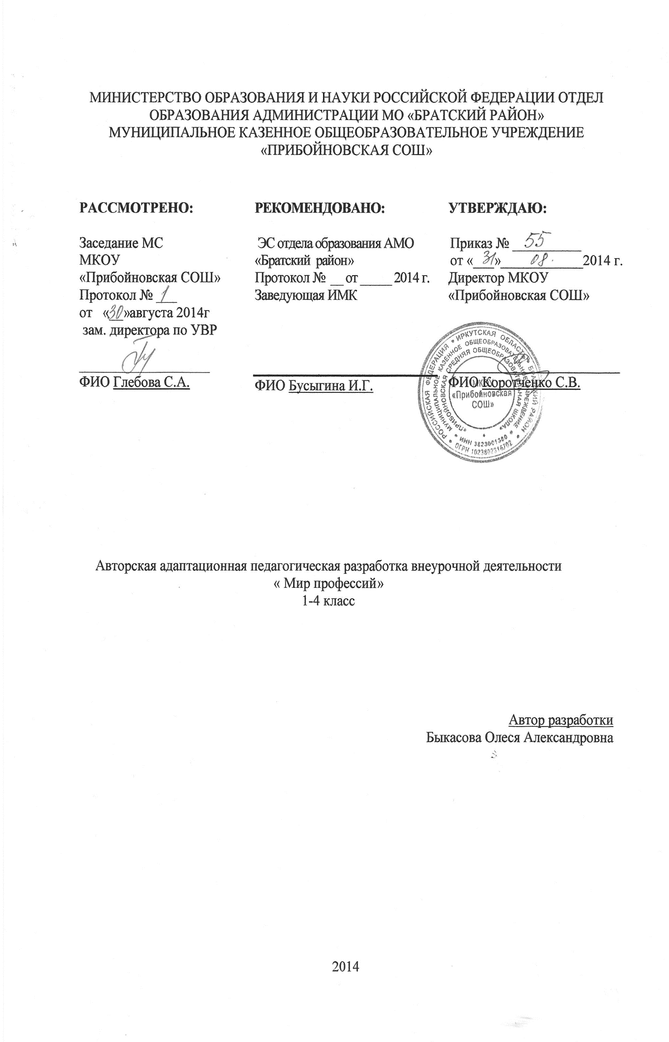
Пояснительная записка
Авторская адаптационная педагогическая разработка «Мир профессий» для 1-4 классов составлена на основе авторской программы Тимофеевой Марины Владимировны, старшей вожатой - МОУ « СОШ с. Кокшайск».
О множестве профессий школьники практически не имеют информации, поэтому знакомство с миром профессий начинается в начальной школе.
Основными особенностями ребенка младшего школьного возраста являются любознательность, познавательный интерес, открытость внешнему миру. Поэтому перед начальной школой стоит двуединая увлекательная и сложная задача: сохранив природную детскую любознательность, направить её в русло устойчивой, последовательно развивающейся учебно-познавательной деятельности; помочь преобразовать импульсивный, ситуативный, неустойчивый характер естественной детской любознательности в целостную мотивационную систему личности. Процесс преобразования стихийного интереса к миру, свойственного каждому живому существу, в специфически человеческий интерес к самому содержанию системного знания и познания мира и есть, по сути, развитие учебно-познавательных мотивов младших школьников. Ознакомление с миром профессий, их социальной значимостью и содержанием есть немаловажная составляющая системного знания.
Актуальность и новизна программы заключается в том, что она рассчитана на реализацию среди учащихся начальной школы и призвана формировать учебно-познавательные мотивы школьников, дать возможность испытать себя в приближённой к реальности игровой ситуации. Предполагается средствами материала программы формировать целостное знание, потребность в творческой деятельности, развивать интеллектуальные и творческие возможности ребёнка на начальной стадии образования.
Основным методом реализации программы является метод проблемного обучения, позволяющий путём создания проблемных ситуаций, с помощью информационных вопросов и гибкого их обсуждения повысить заинтересованность учащихся в тематике занятий. Каждое занятие имеет тематическое наполнение, связанное с рассмотрением определённой профессии, поэтому дети имеют возможность расширить свои представления о мире профессий, а также в силу возрастных возможностей исследовать свои способности применительно к рассматриваемой профессии.
Занятия, проводятся в активной форме: игры, дискуссии, конкурсы, викторины, с элементами творчества и самостоятельного поиска знаний. Это способствует формированию учебно-познавательных мотивов, потребности в творческой деятельности, развитию кругозора у учащихся
По структуре занятия будут проводиться по следующей схеме (автор оставляет за собой возможность варьировать структуру конкретного занятия в пределах обозначенной нормы):
1. Разминка (задания, рассчитанные на проверку сообразительности, быстроты реакции, готовности памяти).
2. Знакомство с профессией, которой посвящён урок (коллективное обсуждение):
- что ты знаешь об этой профессии;
- что должны уметь люди, занимающиеся этой профессией;
- какие предметы, изучаемые в школе, помогут обрести эту профессию;
- что нового ты узнал об этой профессии от родителей, знакомых, из книг и телепередач.
3. Выполнение развивающих упражнений в соответствии с рассматриваемой способностью и профессией.
4. Самостоятельная оценка своих способностей (что получилось, что не получилось и почему).
Набор развивающих упражнений определяется особенностями той профессии, с которой дети знакомятся на данном занятии.
Таким образом, занятия курса состоят, как правило, из следующих элементов:
1) разминка;
2) дискуссия;
3) беседа или обсуждение;
4) домашнее задание и т.д.
Учитель оставляет за собой право выбора видов работ на очередное занятие.
Цель курса: развитие познавательных способностей учащихся на основе создания максимально разнообразных впечатлений о мире профессий.
Задачи:
- познакомить обучающихся с разнообразием мира профессий;
- формировать конкретно-наглядные представления о существенных сторонах профессии;
- развивать интеллектуальные и творческие возможности детей.
Место программы в учебном плане:
На реализацию курса «Мир профессий» в 1-4 классе отводится 35 ч в год ( 1 час резерв) - 1 час в неделю.

Ожидаемые результаты:
- участие в различных видах игровой, изобразительной, творческой деятельности;
- расширение кругозора о мире профессий,
- заинтересованность в развитии своих способностей,
- участие в обсуждении и выражение своего отношения к изучаемой профессии,
- возможность попробовать свои силы в различных областях коллективной деятельности, способность добывать новую информацию из различных источников.

Личностные результаты:
У ученика будут сформированы:
положительное отношение к процессу учения, к приобретению знаний и умений, стремление преодолевать возникающие затруднения;
осознание себя как индивидуальности и одновременно как члена общества с ориентацией на проявление доброго отношения к людям, уважения к их труду, на участие в совместных делах, на помощь людям, в том числе сверстникам;
умение выделять нравственный аспект поведения, соотносить поступки и события с принятыми в обществе морально-этическими принципами;
У ученика могут быть сформированы:
стремление к саморазвитию, желание открывать новое знание, новые способы действия, готовность преодолевать учебные затруднения и адекватно оценивать свои успехи и неудачи, умение сотрудничать;
стремление к соблюдению морально-этических норм общения с людьми другой национальности, с нарушениями здоровья

Метапредметные результаты:
Регулятивные универсальные учебные действия:
Ученик научится:
организовывать свою деятельность, готовить рабочее место для выполнения разных видов работ;
принимать (ставить) учебно-познавательную задачу и сохранять её до конца учебных действий;
планировать (в сотрудничестве с учителем, с одноклассниками или самостоятельно) свои действия в соответствии с решаемыми учебно-познавательными, учебно-практическими, экспериментальными задачами;
действовать согласно составленному плану, а также по инструкциям учителя;
контролировать выполнение действий, вносить необходимые коррективы (свои и учителя);
оценивать результаты решения поставленных задач, находить ошибки и способы их устранения.
Ученик получит возможность научиться:
оценивать своё знание и незнание, умение и неумение, продвижение в овладении тем или иным знанием и умением по изучаемой теме;
ставить учебно-познавательные задачи перед выполнением разных заданий;
проявлять инициативу в постановке новых задач, предлагать собственные способы решения;
адекватно оценивать результаты учебной деятельности, осознавать причины неуспеха и обдумывать план восполнения пробелов в знаниях и умениях.

Познавательные универсальные учебные действия:
Ученик научится:
осознавать учебно-познавательную, учебно-практическую, экспериментальную задачи;
осуществлять поиск информации, необходимой для решения учебных задач, собственных наблюдений объектов природы и культуры, личного опыта общения с людьми;
понимать информацию, представленную в вербальной форме, изобразительной, схематической, модельной и др., определять основную и второстепенную информацию;
применять для решения задач (под руководством учителя) логические действия анализа, сравнения, обобщения, классификации, установления причинно-следственных связей, построения рассуждений и выводов;
наблюдать и сопоставлять, выявлять взаимосвязи и зависимости, отражать полученную при наблюдении информацию в виде рисунка, схемы, таблицы;
использовать готовые модели для изучения строения природных объектов и объяснения природных явлений;
осуществлять кодирование и декодирование информации в знаково-символической форме.
Ученик получит возможность научиться:
сопоставлять информацию из разных источников, осуществлять выбор дополнительных источников информации для решения исследовательских задач, включая Интернет;
обобщать и систематизировать информацию, переводить её из одной формы в другую (принятую в словесной форме, переводить в изобразительную, схематическую, табличную);
дополнять готовые информационные объекты (тексты, таблицы, схемы, диаграммы), создавать собственные;
осуществлять исследовательскую деятельность, участвовать в проектах, выполняемых в рамках урока или внеурочных занятиях.

Коммуникативные универсальные учебные действия:
Ученик научится:
осознанно и произвольно строить речевое высказывание в устной и письменной форме;
аргументировано отвечать на вопросы, обосновывать свою точку зрения, строить понятные для партнёра высказывания, задавать вопросы, адекватно использовать речевые средства для решения задач общения;
вступать в учебное сотрудничество с учителем и одноклассниками, осуществлять совместную деятельность в малых и больших группах, осваивая различные способы взаимной помощи партнёрам по общению;
допускать возможность существования у людей различных точек зрения, проявлять терпимость по отношению к высказываниям других, проявлять доброжелательное отношение к партнёрам;
Ученик получит возможность научиться:
оперировать в речи предметным языком – правильно (адекватно) использовать понятия, полно и точно излагать свои мысли, строить монологическую речь, вести диалог;
планировать, сотрудничая с взрослыми (учитель, родитель) и сверстниками, общие дела, распределять функции участников и определять способы их взаимодействия;
проявлять инициативу в поиске и сборе информации для выполнения коллективной работы, желая помочь взрослым и сверстникам;
уважать позицию партнёра, предотвращать конфликтную ситуацию при сотрудничестве, стараясь найти варианты её разрешения ради общего дела.
участвовать в проектной деятельности, создавать творческие работы на заданную тему (рисунки, аппликации, модели, небольшие сообщения, презентации).

Предметные результаты:
Знает:
Основные сферы профессиональной деятельности человека;
Основные понятия, признаки профессий, их значение в окружающем обществе;
Предприятия и учреждения населенного пункта, района;
Основные приемы выполнения учебных проектов.
Умеет:
Оперировать основными понятиями и категориями;
Рассказывать о профессии и обосновывать ее значение в жизни общества;
Переносить теоретические сведения о сферах человеческой деятельности на некоторые конкретные жизненные ситуации;
Выполнять учебные проекты.

Содержание.
Зачем человек трудится
Пословицы и поговорки о труде. Загадки о труде.
Чем пахнут ремёсла?
Профессия строитель
Профессия швея
Профессия повар
Профессия парикмахер
Профессия Врач
Профессия спасатель
Профессия почтальон
Профессия архитектор
Профессия Продавец
В.Маяковский «Кем быть»
Профессия пожарный
Профессия воспитатель
Профессия учитель
Профессия лётчик
Профессия агроном
Профессия зоотехник и ветеринар
Профессия- ткачиха
Профессия Водитель автомобиля
Профессия- библиотекарь
С.Михалков «Дядя Степа»
«Дядя Степа-милиционер»
К.Чуйковский «Доктор Айболит»
Профессия дворник
Профессия лесничий
Профессия Биолог
Профессия модельер
Профессия юрист
Праздник «Все профессии важны, все профессии нужны!»
Викторина «Что мы узнали?»
Кем быть?
Рисуем будущую профессию
Выставка рисунков о своей будущей профессии

Календарно – тематическое планирование
№ п\п | дата |  | Тема занятия | Кол-во часов | Вид контроля
1 | 2.09 |  | Зачем человек трудится | 1 | Беседа, текущий
2 | 8.09 |  | Пословицы и поговорки о труде. Загадки о труде. | 1 | Беседа, текущий
3 | 15.09 |  | Чем пахнут ремёсла? | 1 | Беседа, текущий
4 | 22.09 |  | Профессия строитель | 1 | Беседа, текущий
5 | 29.09 |  | Профессия швея | 1 | Беседа, текущий
6 | 6.10 |  | Профессия повар | 1 | Беседа, текущий
7 | 13.10 |  | Профессия парикмахер | 1 | Беседа, текущий
8 | 20.10 |  | Профессия Врач | 1 | Беседа, текущий
9 | 27.10 |  | Профессия спасатель | 1 | Беседа, текущий
10 | 10.11 |  | Профессия почтальон | 1 | Беседа, текущий
11 | 17.11 |  | Профессия архитектор | 1 | Беседа, текущий
12 | 24.11 |  | Профессия Продавец | 1 | Беседа, текущий
13 | 1.12 |  | В.Маяковский «Кем быть» | 1 | Беседа, текущий
14 | 8.12 |  | Профессия пожарный | 1 | Беседа, текущий
15 | 15.12 |  | Профессия воспитатель | 1 | Беседа, текущий
16 | 22.12 |  | Профессия учитель | 1 | Беседа, текущий
17 | 12.01 |  | Профессия лётчик | 1 | Беседа, текущий
18 | 19.01 |  | Профессия агроном | 1 | Беседа, текущий
19 | 26.01 |  | Профессия зоотехник и ветеринар | 1 | Беседа, текущий
20 | 2.02 |  | Профессия- ткачиха | 1 | Беседа, текущий
21 | 9.02 |  | Профессия Водитель автомобиля | 1 | Беседа, текущий
22 | 16.02 |  | Профессия- библиотекарь | 1 | Беседа, текущий
23 | 23.02 |  | С.Михалков «Дядя Степа» | 1 | Беседа, текущий
24 | 2.03 |  | «Дядя Степа-милиционер» | 1 | Беседа, текущий
25 | 9.03 |  | К.Чуйковский «Доктор Айболит» | 1 | Беседа, текущий
26 | 16.03 |  | Профессия дворник | 1 | Беседа, текущий
27 | 30.03 |  | Профессия лесничий | 1 | Беседа, текущий
28 | 6.04 |  | Профессия Биолог | 1 | Беседа, текущий
29 | 13.04 |  | Профессия модельер | 1 | Беседа, текущий
30 | 20.04 |  | Профессия юрист | 1 | Беседа, текущий
31 | 27.04 |  | Праздник «Все профессии важны, все профессии нужны!» | 1 | Беседа, текущий
32 | 4.05 |  | Викторина «Что мы узнали?» | 1 | Беседа, текущий
33 | 11.05 |  | Кем быть? | 1 | Беседа, текущий
34 | 18.05 |  | Рисуем будущую профессию | 1 | итоговый
35 | 25.05 |  | Выставка рисунков о своей будущей профессии

Список литературы:
1.Сухаревская Е.Ю. «Мир профессий»
2.Психология. Учебное пособие для начальной школы./ под ред. проф. Дубровиной И.В., Москва, «Гардарика» 1998г./
3.Развитие интеллектуальных способностей школьника.
4. Тихомирова Л.Ф., Ярославль, «Академия развития» 1996г.
5.Развитие творческого мышления детей. Симановский А.Э., Ярославль, «Академия развития» 1996г.
6.Сборник тестов и упражнений для развития ваших творческих способностей. Винокурова Н., Москва, «ИМПЭТО» 1995г.
7.Методическая газета для педагогов-психологов «Школьный психолог». Издательский дом «Первое сентября», 2004г.
8.Анохина Т. Педагогическая поддержка как реальность современного образования. -М.: ИПИ РАО, 1998.
9.Борисова Е.М., Логинова Г.П. Индивидуальность и профессия. –М.: Знание, 1991.
10.Газман О.С. Педагогическая поддержка детей в образовании. –М.: Инноватор, 1997.
11.Климов Е.А. Психология в профессиональном самоопределении. –Ростов-на-Дону: Феникс, 1997.
12.Климов Е.А. Путь в профессионализм. –М.: Флинта, 2003.
13.Пряжников Н.С. Профессиональное и личностное самоопределение. –М.: Изд. «Институт практической психологии»; Воронеж: Изд. НПО «МОДЭК», 1996.
14.Пряжников Н.С. Психологический смысл труда. –М.: Изд. «Институт практической психологии»; Воронеж: Изд. НПО «МОДЭК», 2001.
15.Благинина Е. Н. Тишина. –М.: «Просвещение», 2004.
16.Энциклопедия «Мир профессий». –М.: Изд. «Знание», 2005.
17.Энциклопедия «Я познаю мир». –М.: Изд. Дрофа, 2007.

